Об утверждении регламента государственной услуги "Постановка на учет и снятие с учета опасных технических устройств"
Утративший силу
Приказ Министра индустрии и инфраструктурного развития Республики Казахстан от 22 января 2019 года № 28. Зарегистрирован в Министерстве юстиции Республики Казахстан 24 января 2019 года № 18235. Утратил силу приказом Министра индустрии и инфраструктурного развития Республики Казахстан от 24 апреля 2020 года № 229.
Сноска. Утратил силу приказом Министра индустрии и инфраструктурного развития РК от 24.04.2020 № 229 (вводится в действие по истечении двадцати одного календарного дня после дня его первого официального опубликования).
В соответствии с подпунктом 2) статьи 10 Закона Республики Казахстан от 15 апреля 2013 года "О государственных услугах" ПРИКАЗЫВАЮ:
1. Утвердить прилагаемый регламент государственной услуги "Постановка на учет и снятие с учета опасных технических устройств".
2. Комитету индустриального развития и промышленной безопасности Министерства индустрии и инфраструктурного развития Республики Казахстан в установленном законодательством порядке обеспечить:
1) государственную регистрацию настоящего приказа в Министерстве юстиции Республики Казахстан;
2) в течение десяти календарных дней со дня государственной регистрации настоящего приказа направление на казахском и русском языках в Республиканское государственное предприятие на праве хозяйственного ведения "Республиканский центр правовой информации" для официального опубликования и включения в Эталонный контрольный банк нормативных правовых актов Республики Казахстан;
3) размещение настоящего приказа на интернет-ресурсе Министерства индустрии и инфраструктурного развития Республики Казахстан;
4) в течение десяти рабочих дней после государственной регистрации настоящего приказа в Министерстве юстиции Республики Казахстан представление в Юридический департамент Министерства индустрии и инфраструктурного развития Республики Казахстан сведений об исполнении мероприятий, согласно подпунктам 1), 2) и 3) настоящего пункта.
3. Контроль за исполнением настоящего приказа возложить на курирующего вице-министра индустрии и инфраструктурного развития Республики Казахстан.
4. Настоящий приказ вводится в действие по истечении десяти календарных дней после дня его первого официального опубликования.
Министр  индустрии и инфраструктурного развития  Республики Казахстан | Ж. Қасымбек
Утвержден
приказом Министра
индустрии и инфраструктурного
развития Республики Казахстан
от 22 января 2019 года № 28
Регламент государственной услуги
"Постановка на учет и снятие с учета опасных технических устройств"
Глава 1. Общие положения
1. Государственная услуга "Постановка на учет и снятие с учета опасных технических устройств" (далее – государственная услуга) оказывается территориальными департаментами Комитета индустриального развития и промышленной безопасности Министерства индустрии и инфраструктурного развития Республики Казахстан (далее – услугодатель).
Прием заявления и выдача результата оказания государственной услуги осуществляется через канцелярию услугодателя.
2. Форма оказания государственной услуги: бумажная.
3. Результат оказания государственной услуги – выдача уведомления о постановке на учет, снятие с учета опасного технического устройства.
Глава 2. Описание порядка действия структурных подразделений (работников) услугодателя в процессе оказания государственной услуги
4. Основанием для начала процедуры (действия) по оказанию государственной услуги является подача заявления и пакета документов согласно пункту 9 стандарта государственной услуги "Постановка на учет и снятие с учета опасных технических устройств", утвержденному приказом Министра по инвестициям и развитию Республики Казахстан от 27 ноября 2018 года № 822 (зарегистрирован в Реестре государственной регистрации нормативных правовых актов под № 17845).
5. Содержание каждой процедуры (действия), входящих в состав процесса оказания государственной услуги, длительность его выполнения:
1) через канцелярию услугодателя:
прием пакета документов и регистрация заявления специалистом канцелярии услугодателя с присвоением регистрационого номера, дата передачи рукововодителю услугодателя – 2 (два) часа;
руководитель услугодателя определяет ответственное структурное подразделение (отдел) – 2 (два) часа;
руководитель структурного подразделения (отдел) определяет ответственного исполнителя – 2 (два) часа;
ответственный исполнитель в течение восьми рабочих дней осуществляет рассмотрение заявления услугополучателя и предоставленые на рассмотрение документы (проверяет полноту пакета предоставленных документов и правильность их составления (оформление) на соответствие действующему законодательству Республики Казахстан) оформляет решение о постановке на учет или снятии с учета опасных технических устройств либо об отказе в оказании государственной услуги.
6. Результат процедуры (действия) по оказанию государственной услуги, который служит основанием для начала выполнения следующих процедур (действия);
1) регистрация документов;
2) резолюция руководителя;
3) назначение ответственного исполнителя;
4) принятие к рассмотрению или отказ в рассмотрении;
5) оформление решения по оказанию государственной услуги;
6) подписание результата оказания государственной сулуги;
7) выдача результата оказания государственной услуги.
Схема получения государственной услуги "Постановка на учет и снятие с учета опасных технических устройств" при обращении к услугодателю приведена в приложении 1 к настоящему регламенту.
Глава 3. Порядок взаимодействия структурных подразделений (работников) услугодателя в процессе оказания государственной услуги
7. Перечень структурных подразделений (работников) услугодателя, которые участвуют в процессе государственной услуги:
1) специалист канцелярии услугодателя;
2) руководство услугодателя;
3) руководитель структурного подразделения (отдела);
4) ответственный исполнитель.
8. Описание последовательности процедур (действий) между структурными подразделениями (работниками) с указанием длительности каждой процедуры (действий):
1) специалист канцелярии услугодателя осуществляет прием пакетов документов и регистрацию заявления и передает их руководителю услугодателя – 2 (два) часа;
2) руководитель услугодателя определяет ответственное структурное подразделение (отдел) – 2 (два) часа;
3) руководитель структурного подразделения (отдел) определяет ответственного исполнителя и передает заявление и пакет документов на рассмотрение – 2 (два) часа;
4) ответственный исполнитель рассматривает заявление и пакет документов услугополучателя и в предалах своей компетенции оформляет решение о постановке на учет и снятии с учета опасных технических устройств либо об отказе в оказании государственной услуги.
9. Подробное описание последовательности процедур (действий) между структурными подразделениями (работниками) с указанием длительности каждой процедуры (действия) указано в справочнике бизнес-процессов оказания государственной услуги "Постановка на учет и снятие с учета опасных технических устройств" согласно приложению 2 к настоящему регламенту.
Приложение 1
к регламенту государственной
услуги "Постановка на учет и
снятие с учета опасных
технических устройств"

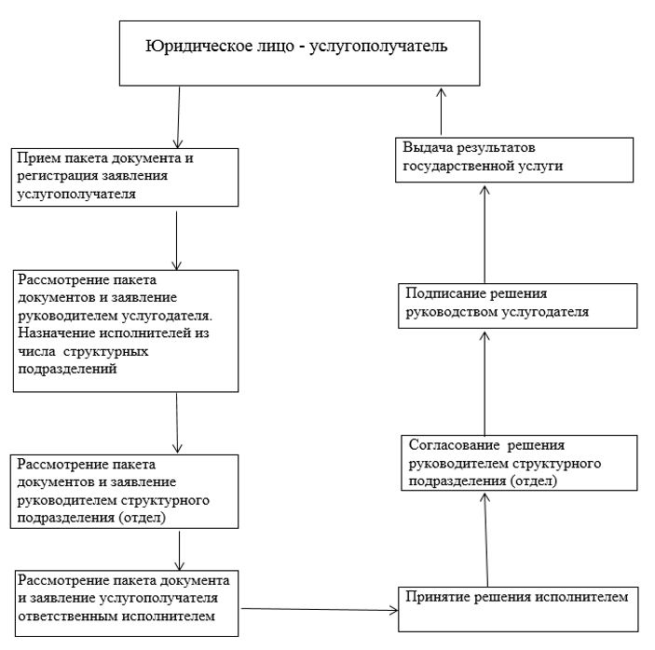

Приложение 2
к регламенту государственной
услуги "Постановка на учет и
снятие с учета опасных
технических устройств"
Справочник бизнес - процессов оказания государственной услуги "Постановка на учет и снятие с учета опасных технических устройств"

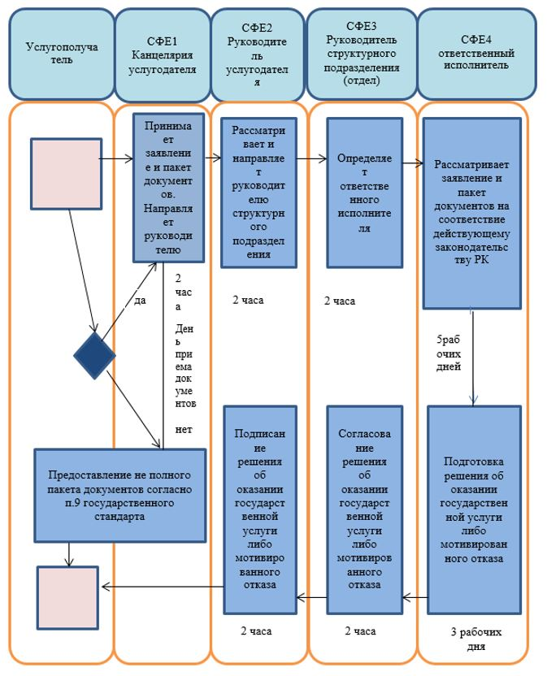

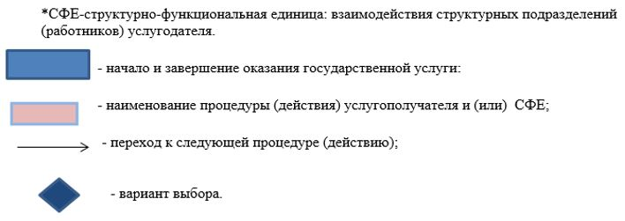

© 2012. РГП на ПХВ «Институт законодательства и правовой информации Республики Казахстан» Министерства юстиции Республики Казахстан

